LISTA DE EXERCÍCIOS GEOGRAFIA
3ºANO/EM

1) (Enem-2023) Uma nova economia surgiu em escala global no último quartel do século XX. Chamo-a de informacional, global e em rede para identificar suas características fundamentais e diferenciadas e enfatizar sua interligação. É informacional porque depende basicamente de sua capacidade de gerar, processar e aplicar de forma eficiente a informação baseada em conhecimentos. É global porque seus componentes estão organizados em escala global, diretamente ou mediante uma rede de conexões entre agentes econômicos. É rede porque é feita em uma rede global de interação entre redes empresariais. CASTELLS, M. A sociedade em rede — a era da informação: economia, sociedade e cultura. São Paulo: Paz e Terra, 1999 (adaptado).

Qual mudança estrutural é resultado da forma de organização econômica descrita no texto?
- Fabricação em série.
- Ampliação de estoques.
- Fragilização dos cartéis.
- Padronização de mercadorias.
- Desterritorialização da produção

2) (Enem-2021) As grandes empresas seriam, certamente, representação de um exercício de poder, ante o grau de autonomia de ação de que dispõem. O que se pretende salientar é a ideia de enclave: plantas industriais que estabelecem relações escassas com o entorno, mas exercem grande influência na economia extralocal. DAVIDOVICH. F. Estado do Rio de Janeiro: o urbano metropolitano. Hipóteses e questões. GeoUERJ, n.21, 2010.

Que tipo de ação tomada por empresas reflete a forma de territorialização da produção industrial apresentada no texto?

- Criação de vilas operárias.
- Promoção de eventos comunitários.
- Recuperação de áreas degradas.
- Incorporação de saberes tradicionais.
- Importação de mão de obra qualificada.

3) (Enem-2021) Constatou-se uma ínfima inserção da indústria brasileira nas novas tecnologias ancoradas na microeletrônica, capazes de acarretar elevação da produtividade nacional de forma sustentada. Os motores do crescimento nacional, há décadas, são os grupos relacionados a commodities agroindustriais e à indústria representativa do antigo padrão fordista de produção, esta última também limitada pela baixa potencialidade futura de desencadear inovações tecnológicas capazes de proporcionar elevação sustentada da produtividade.
AREND, M. A industrialização do Brasil antes a nova divisão internacional do trabalho. Disponível em: www.ipea.gov.br. Acesso em: 16 jul. 2015 (adaptado).

Um efeito desse cenário para a sociedade brasileira tem sido o (a)
- barateamento da cesta básica.
- retorno à estatização econômica.
- ampliação do poder de consumo.
- subordinação aos fluxos globais.
- incentivo à política de modernização.

Comentário: O texto ressalta a predominância da agroindústria e de modelos industriais tradicionais na economia brasileira, apontando que a adoção de novas tecnologias no setor industrial foi muito limitada. Essa situação gera uma dependência da economia nacional em relação aos fluxos globais, deixando-a vulnerável, por exemplo, às flutuações dos ciclos de alta e baixa dos preços das commodities.

4) (Enem-2021) O uso de novas tecnologias envolve a assimilação de uma cultura empresarial na qual haja a integração entre as propostas de modernização tecnológica e a racionalização. Nem sempre o uso de novas tecnologias é apenas um processo técnico na medida em que pressupõe uma nova orientação no controle do capital, no processo produtivo e na qualificação da mão de obra. Dos diversos efeitos que derivaram dessa orientação, a terceirização, a precarização e a flexibilização aparecem com constância como características do paradigma flexível, em substituição a modelo taylorista-fordista. HERÉDIA, V. Novas tecnologias nos processos de trabalho: efeitos da reestruturação produtiva. Scripta Nova, n. 170, ago. 2004 (adaptado).

O uso de novas tecnologias relacionado a controle empresarial é criticado no texto em razão da
- operacionalização da tarefa laboral.
- capacitação de profissionais liberais.
- fragilização das relações de trabalho.
- hierarquização dos cargos executivos.
- aplicação dos conhecimentos da ciência.

Comentário: O texto enfatiza a adoção de novas tecnologias nos métodos de trabalho e as mudanças decorrentes, como a terceirização, a precarização e a flexibilização das relações laborais, no cenário de reestruturação produtiva.

5) (Enem-2021)
TEXTO I
Em 2016, foram gerados 44,7 milhões de toneladas de resíduos eletrônicos, um aumento de 8% na comparação com 2014. Especialistas previram um crescimento de mais 17%, para 52,2 milhões de toneladas, até 2021.
Disponível em: https://nacoesunidas.org. Acesso em: 12 out.2019 (adaptado).
TEXTO II
Há ainda quem exporte deliberadamente lixo eletrônico para o Gana. É mais caro reciclar devidamente os resíduos no mundo industrializado, onde até existem os recursos e a tecnologia. Um negócio muito mais lucrativo é vender o lixo eletrônico a negociantes locais, que o importam alegando tratar-se de material usado. Os negociantes depois vendem o lixo aos jovens no mercado, ou noutro lado, que o desmantelam e extraem os fios de cobre. Estes são derretidos em lareiras ao ar livre, poluindo o ar e, muitas vezes, intoxicando diretamente os próprios jovens. KALEDZI, I.; SOUZA, G. Disponível em: www.dw.com. Acesso em: 12 out. 2019 (adaptado).

No contexto das discussões ambientais, as práticas descritas nos textos refletem um padrão de relações derivado do(a):
- Exercício pleno da cidadania.
- Divisão internacional do trabalho.
- Gestão empresarial do toyotismo.
- Concepção sustentável da economia.
- Protecionismo alfandegário dos Estados.

Comentário: O texto discute a geração de resíduos eletrônicos e a prática de enviar esses resíduos para países mais pobres, evitando a necessidade de reciclagem nos países desenvolvidos. A Nova Divisão Internacional do Trabalho (D.I.T) coloca nações como Gana na posição de receber esses materiais, que servem como fonte de matéria-prima, não para produção, mas para o reaproveitamento de componentes valiosos presentes no lixo dos países ricos.

6) (Enem-2020) A Divisão Internacional do Trabalho significa que alguns países se especializam em ganhar e outros, em perder. Nossa comarca no mundo, que hoje chamamos América Latina, foi precoce: especializou-se em perder desde os remotos tempos em que os europeus do Renascimento se aventuraram pelos mares e lhe cravaram os dentes na garganta. Passaram-se os séculos e a América Latina aprimorou suas funções. GALEANO, E. As veias abertas da América Latina. São Paulo: Paz e Terra, 1978.

Escrito na década de 1970, o texto considera a participação da América Latina na Divisão Internacional do Trabalho marcada pela
- produção inovadora de padrões de tecnologia.
- superação paulatina do caráter agroexportador.
- apropriação imperialista dos recursos territoriais.
- valorização econômica dos saberes tradicionais.
- dependência externa do suprimento de alimentos

Comentário: A Nova Divisão Internacional do Trabalho (DIT), estabelecida no pós-Guerra Fria, consolidou os países desenvolvidos como líderes na produção de tecnologia, enquanto os países subdesenvolvidos, como os da América Latina, foram relegados ao papel de exportadores de matéria-prima e produtos manufaturados de menor complexidade. O texto provoca uma reflexão ao afirmar que a América Latina "é especializada em perder" desde o período colonial, destacando a relação assimétrica que marca sua inserção na DIT. No entanto, é importante observar que a região não depende de suprimentos externos de alimentos, o que reflete seu histórico como produtora de gêneros agrícolas.

7) (Enem-2020) O toyotismo, a partir dos anos 1970, teve grande impacto no mundo ocidental, quando se mostrou para os países avançados como uma opção possível para a superação de uma crise de acumulação. ANTUNES, R. Os sentidos do trabalho: ensaio sobre a afirmação e a negação do trabalho. São Paulo: Boitempo, 2009 (adaptado).

A característica organizacional do modelo em questão, requerida no contexto de crise, foi o(a)
- expansão dos grandes estoques.
- incremento da fabricação em massa.
- adequação da produção à demanda.
- aumento da mecanização do trabalho.
- centralização das etapas de planejamento.

Comentário: A característica do Toyotismo mencionada na crise é a produção sob demanda, que é uma solução para a superprodução. Embora a mecanização do trabalho também faça parte do modelo, ela não resolve o problema da superprodução, que é contornado com a produção ajustada à demanda real, minimizando estoques e otimizando recursos.

8) (Enem-2019) A reestruturação global da indústria, condicionada pelas estratégias de gestão global da cadeia de valor dos grandes grupos transnacionais, promoveu um forte deslocamento do processo produtivo, até mesmo de plantas industriais inteiras, e redirecionou os fluxos de produção e de investimento. Entretanto, o aumento da participação dos países em desenvolvimento no produto global deu-se de forma bastante assimétrica quando se compara o dinamismo dos países do leste asiático com o dos demais países, sobretudo os latino-americanos, no período 1980-2000. SARTI, F.; HIRATUKA, C. Indústria mundial: mudanças e tendências recentes. Campinas: Unicamp, n. 186, dez. 2010.

A dinâmica de transformação da geografia das indústrias descrita expõe a complementaridade entre dispersão espacial e
- autonomia tecnológica.
- crises de abastecimento.
- descentralização política.
- concentração econômica.
- compartilhamento de lucros

Comentário: O texto aborda a descentralização industrial, realizada de maneira desigual e assimétrica, ao comparar os países do leste asiático com os da América Latina. O comando da questão solicita a relação entre essa dispersão espacial e outro aspecto geográfico. Essa dispersão, conforme mencionado, é acompanhada por uma concentração econômica, que reforça as assimetrias nas relações de poder, resultantes da forma como a produção é distribuída internacionalmente.

9)(Enem-2019) No sistema capitalista, as muitas manifestações de crise criam condições que forçam a algum tipo de racionalização. Em geral, essas crises periódicas têm o efeito de expandir a capacidade produtiva e de renovar as condições de acumulação. Podemos conceber cada crise como uma mudança do processo de acumulação para um nível novo e superior.
HARVEY, D. A produção capitalista do espaço. São Paulo: Annablume, 2005 (adaptado).
A condição para a inclusão dos trabalhadores no novo processo produtivo descrito no texto é a

- associação sindical.
- participação eleitoral.
- migração internacional.
- qualificação profissional.
- regulamentação funcional.

Comentário: O novo processo produtivo atual é caracterizado pelo toyotismo, que demanda constante aprimoramento tanto da produção quanto do trabalhador. Nesse contexto, a qualificação profissional torna-se essencial para que o trabalhador se insira na lógica produtiva contemporânea.

10) (Enem-2017) A instalação de uma refinaria obedece a diversos fatores técnicos. Um dos mais importantes é a localização, que deve ser próxima tanto dos centros de consumo como das áreas de produção. A Petrobras possui refinarias estrategicamente distribuídas pelo país. Elas são responsáveis pelo processamento de milhões de barris de petróleo por dia, suprindo o mercado com derivados que podem ser obtidos a partir de petróleo nacional ou importado.
MURTA, A. L. S. Energia: o vício da civilização; crise energética e alternativas sustentáveis. Rio de Janeiro: Garamond, 2011.
A territorialização de uma unidade produtiva depende de diversos fatores locacionais. A partir da leitura do texto, o fator determinante para a instalação das refinarias de petróleo é a proximidade a
- sedes de empresas petroquímicas.
- zonas de importação de derivados.
- polos de desenvolvimento tecnológico.
- áreas de aglomerações de mão de obra.
- espaços com infraestrutura de circulação.

Comentário: A necessidade exposta no texto girava em torno de uma localização que facilitasse a busca por matéria-prima, o abastecimento do mercado e a conexão com mercados de suprimento internacional e nacional. Para tal, a existência de uma rede de transportes eficiente é fundamental para permitir que a empresa desloque seus produtos e atenda a sua necessidade.

11) (Enem-2015) Um carro esportivo é financiado pelo Japão, projetado na Itália e montado em Indiana, México e França, usando os mais avançados componentes eletrônicos, que foram inventados em Nova Jérsei e fabricados na Coreia. A campanha publicitária é desenvolvida na Inglaterra, filmada no Canadá, a edição e as cópias, feitas em Nova York para serem veiculadas no mundo todo. Teias globais disfarçam- se com o uniforme nacional que lhes for mais conveniente. Fonte: REICH, R. O trabalho das nações: preparando- nos para o capitalismo no século XXI. São Paulo: Educator, 1994 (adaptado).
A viabilidade do processo de produção ilustrado pelo texto pressupõe o uso de: (Média)

  - linhas de montagem e formação de estoques.
  - empresas burocráticas e mão de obra barata.
  - controle estatal e infraestrutura consolidada
  - organização em rede e tecnologia de informação.
  - gestão centralizada e protecionismo econômico.

12) (Unesp-2017)
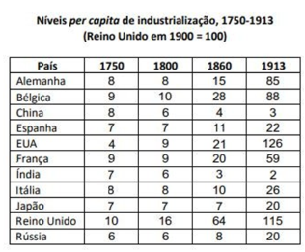
Com base na tabela, é correto afirmar:
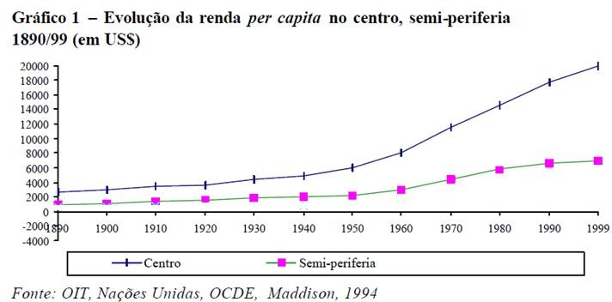
a) A industrialização acelerada da Alemanha e dos Estados Unidos ocorreu durante a Primeira Revolução Industrial, mantendo-se relativamente inalterada durante a Segunda Revolução Industrial.
b) Os países do Sul e do Leste da Europa apresentaram níveis de industrialização equivalentes aos dos países do Norte da Europa e dos Estados Unidos durante a Segunda Revolução Industrial.
c) A Primeira Revolução Industrial teve por epicentro o Reino Unido, acompanhado em menor grau pela Bélgica, ambos mantendo níveis elevados durante a Segunda Revolução Industrial.
d) Os níveis de industrialização verificados na Ásia em meados do século XVIII acompanharam o movimento geral de industrialização do Atlântico Norte ocorrido na segunda metade do século XIX.
e) O Japão se destacou como o país asiático de mais rápida industrialização no curso da Primeira Revolução Industrial, perdendo força, no entanto, durante a Segunda Revolução Industrial.

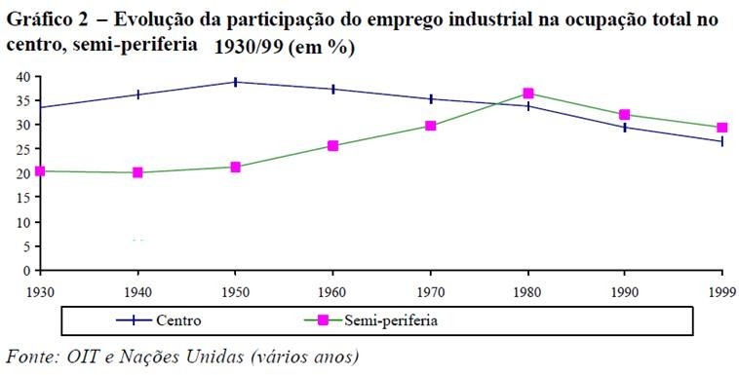
13)Dentro das diferentes etapas de desenvolvimento do capitalismo, é importante ressaltar algumas correlações entre o capitalismo comercial, industrial e financeiro, destacando-se também o mercantilismo, imperialismo, liberalismo e neoliberalismo. Nessa perspectiva correlacione e responda a ordem correta dos itens:

- Capitalismo Comercial
- Capitalismo Industrial
- Capitalismo Financeiro
- Imperialismo
- Capitalismo Neoliberal

_____Carbonífera, têxtil, naval, e siderúrgica; petrolífera, elétrica, química e de motores foram as bases para a consolidação do capitalismo.
_____Etapa em que o capitalismo se globalizou e passou por profundas crises econômicas, apelando para uma acomodação pautada na descapitalização dos estados e em uma profunda abertura da economia mundial.
_____Expansão marítima europeia, o mercantilismo colonial e acumulação primitiva de capital.
_____Característico do século XX, com as grandes guerras mundiais, surgimento de oligopólios, monopólios, grandes multinacionais, instituições financeiras mundiais.
_____O mundo era controlado pelas metrópoles europeias que estabeleceram colônias de exploração em todo o mundo, tendo a Grã-Bretanha como maior potência da época.

- Analise os gráficos 1 e 2 abaixo:

Os gráficos acima demonstram respectivamente a renda percapita nos países centrais e semiperiféricos e a evolução na participação do emprego industrial nesses dois grupos de países. Sobre as informações contidas nos gráficos e em seus conhecimentos geográficos, responda:

Explique por que a renda dos países centrais amplia enquanto a participação no emprego industrial diminui nesses países.

*países centrais correspondem aos países desenvolvidos.
*países semiperiferia correspondem aos países em desenvolvimento.

Após a 2ª Guerra Mundial intensifica-se a desconcentração das indústrias no mundo. Isto foi possível em função do desenvolvimento dos meios de transportes e telecomunicações, mas sobretudo, pela busca de melhores condições de obtenção de lucro (matéria prima barata e mão de obra barata). Desta forma, ao se deslocarem dos países centrais para os países semiperiferia, essas multinacionais geram emprego industrial nos emergentes. No entanto, os lucros obtidos por essas empresas são remetidos para os países de origem destas mesmas indústrias.

